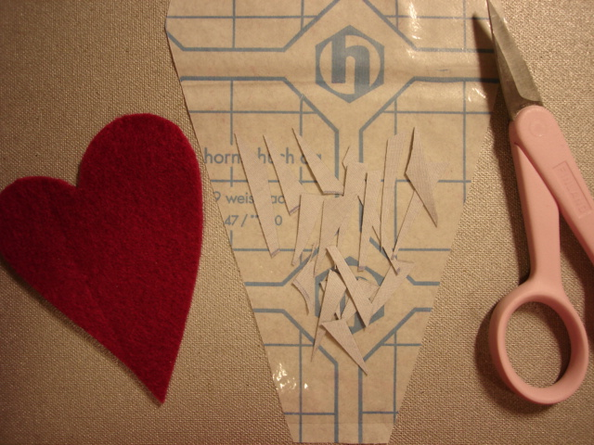
1. Leikkaa huovasta sydän ja
kristallimuovista
kaksinkertainen korkeus.
Silppua kristallimuovin päälle
heijastinkangasta, heijastava
pinta alaspäin.

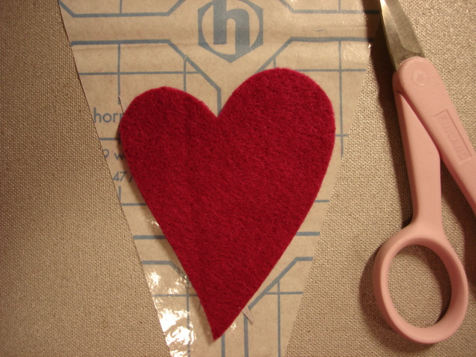
2. Aseta sydän heijastinsilpun
päälle. Ja silppua lisää
heijastinkangasta sydämen
päälle.

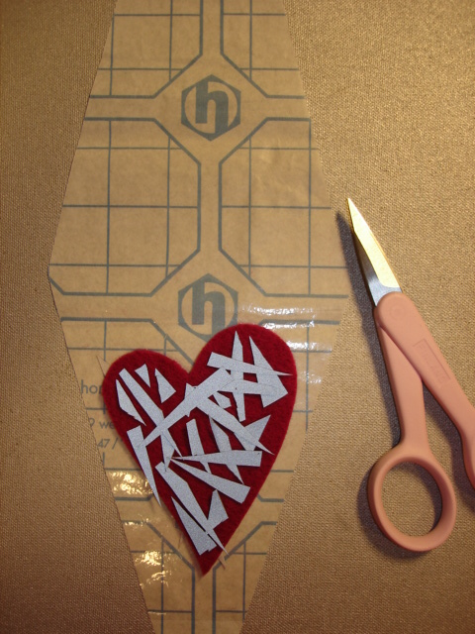

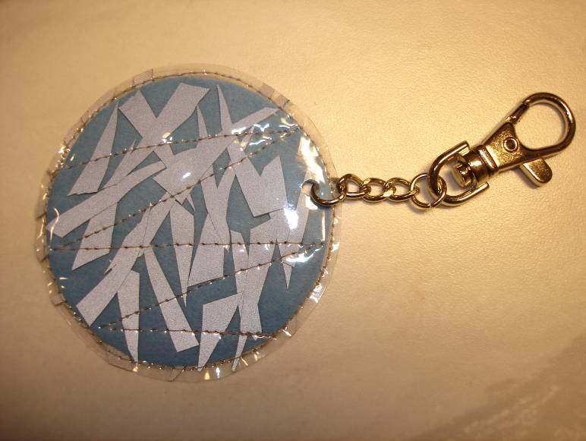

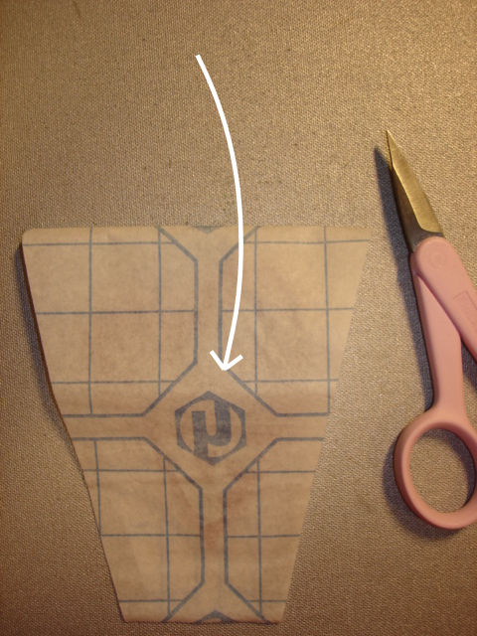
3. Käännä kristallimuovi suojapaperin
kanssa sydämen päälle ja kiinnitä
nuppineuloin.

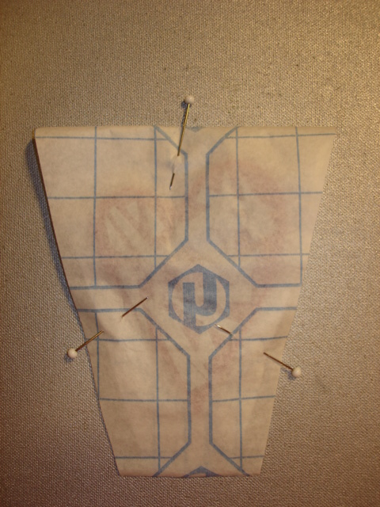

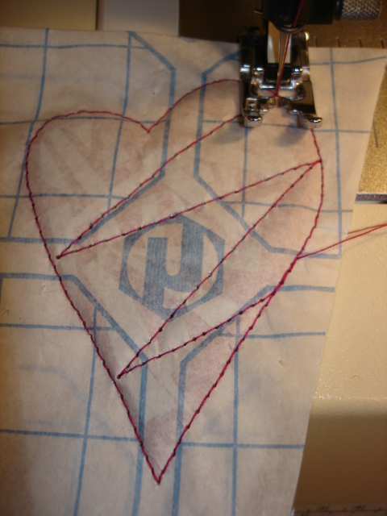
4. Ompele koneella sydämen ympäri
ja keskelle. Muista päättely.

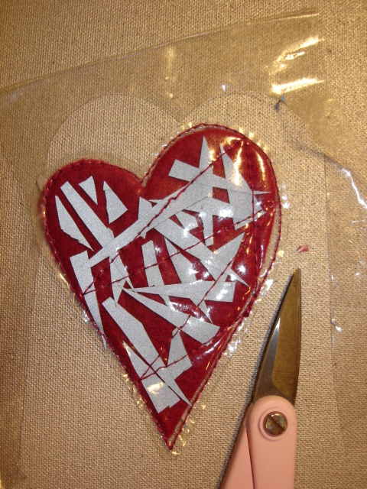
5. Revi silkkipaperit pois.
Leikkaa ylimääräinen
muovi pois.

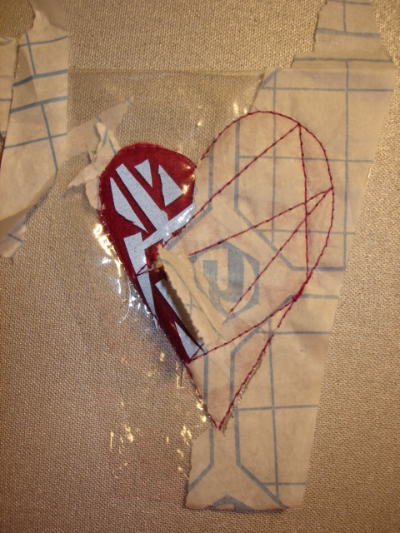

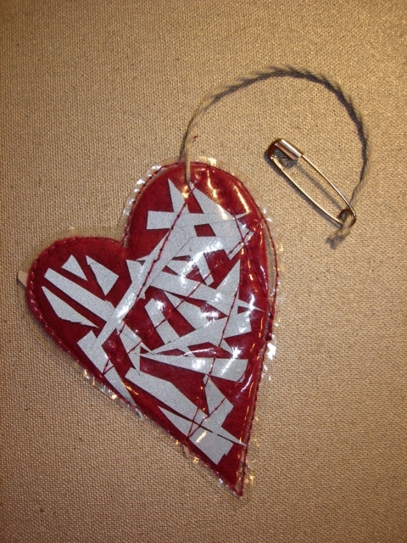
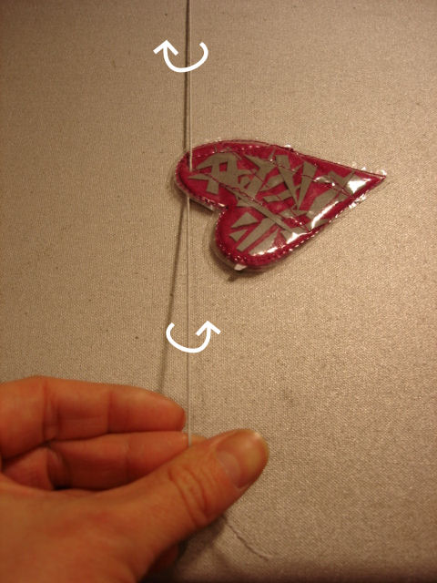
6. Pujota parsinneulalla puuvillalanka sydämen reunan läpi. Kierrä langan päitä eri suuntiin. Solmi ja kiinnitä hakaneula heijastimen ripustamista varten.

